Учреждение образования

**«Гомельский государственный университет**

**имени Франциска Скорины»**

**УТВЕРЖДАЮ**

Учитель информатики

Тиханович Алексей Андреевич

_______________

**План - конспект**

**зачетного урока по информатике на тему:**

**«Электронная таблица. Построение диаграмм.»**

**в 9 «Б» классе**

**ГУО «Средняя школа № 27 г. Гомеля»**

Исполнитель

студентка группы М-41 _______________ Ф.Х. Махмудов

**Гомель 2020**

**Дата:** 19.02.2020

**Класс:** 9”Б”

Тема: Построение диаграмм. Вставка диаграммы. Настройка элементов диаграммы.

**Тип урока:** комбинированный .

**Цели урока:**

Образовательные:

* закрепить навыки по теме «Построение диаграмм»;
* познакомить с составными частями диаграмм, этапами построения;
* показать разнообразие видов диаграмм;

Развивающие:

* развития навыков практического применения знаний;;
* способствовать развитию умений учащихся обобщать полученные знания, проводить анализ, синтез, сравнения, делать необходимые выводы ;
* развивать наблюдательность и внимание;

Воспитательные:

* воспитывать аккуратность при выполнении заданий, ответственность, любознательность, уверенность в своих силах;
* способствовать развитию творческого отношения к учебной деятельности;
* способствовать овладению необходимыми навыками самостоятельной учебной деятельности;

**Оборудование**: учебник, компьютеры, карточки.

План урока

1.Организаионный момент (2 мин.)

2.Актуализация знаний по предыдущей теме. (5 мин.)

3.Изучение нового материала (15 мин.)

4.Физкультминутка (2 мин.)

5.Практическая работа (18 мин.)

6. Домашнее задание (1 мин.)

7. Итог урока. (2 мин.)

**Ход урока**

**1. Организационный момент**

Приветствие учащихся, проверка подготовности к учебному занятию, организация внимания детей, проверка отсутствующих .

**2. Актуализация знаний по предыдущей теме.**

1. Дать определение электронных таблиц.
2. Где применяются электронные таблицы?
3. Как обозначаются строки и столбцы в электронной таблице?
4. Что такое ячейка?
5. Виды адресации ячеек в электронной таблице. Чем они характеризуются?
6. С какого знака должна начинаться формула?

**3.Изучение нового материала.**

**Электронные таблицы−**позволяют визуализировать данные, размещённые на рабочем листе, в виде **диаграммы.**

Диаграммы наглядно отображают зависимости между данными, что облегчает восприятие и помогает при анализе и сравнении данных.

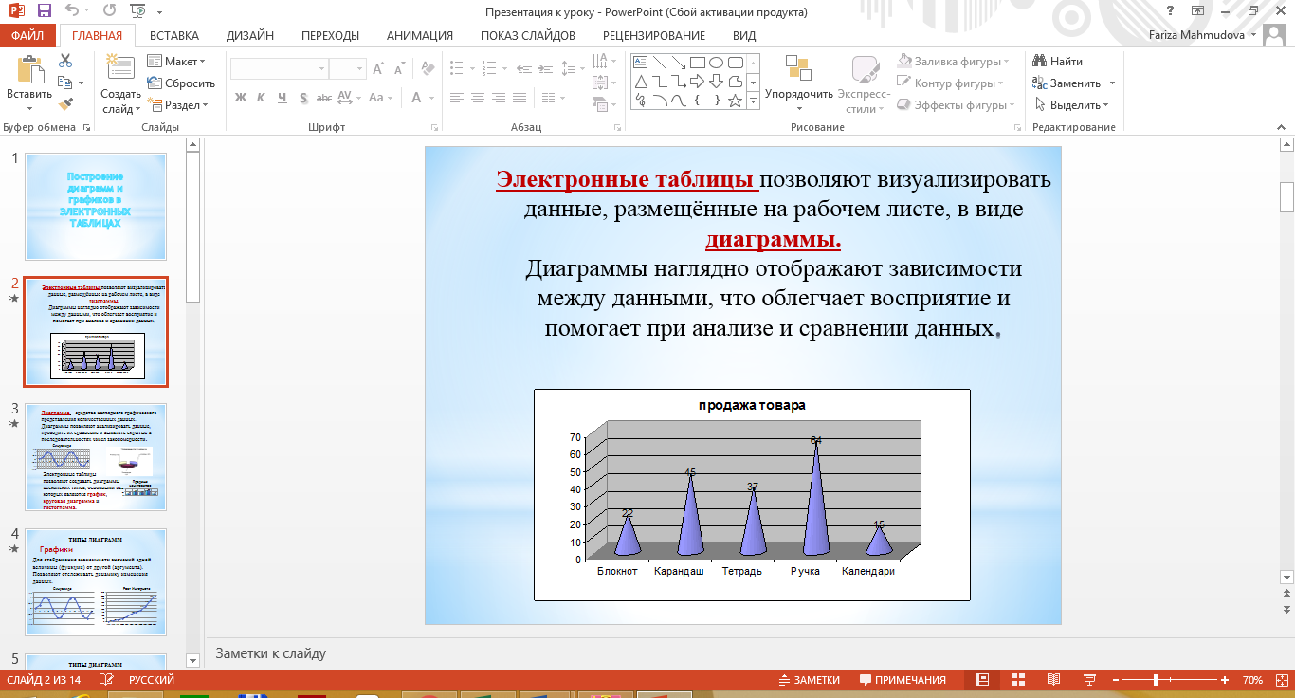

**Диаграмма** – средство наглядного графического представления количественных данных. Диаграммы позволяют анализировать данные, проводить их сравнение и выявлять скрытые в последовательностях чисел закономерности. Электронные таблицы позволяют создавать диаграммы нескольких типов, основными из которых являются **график**, **круговая диаграмма** и **гистограмма.**

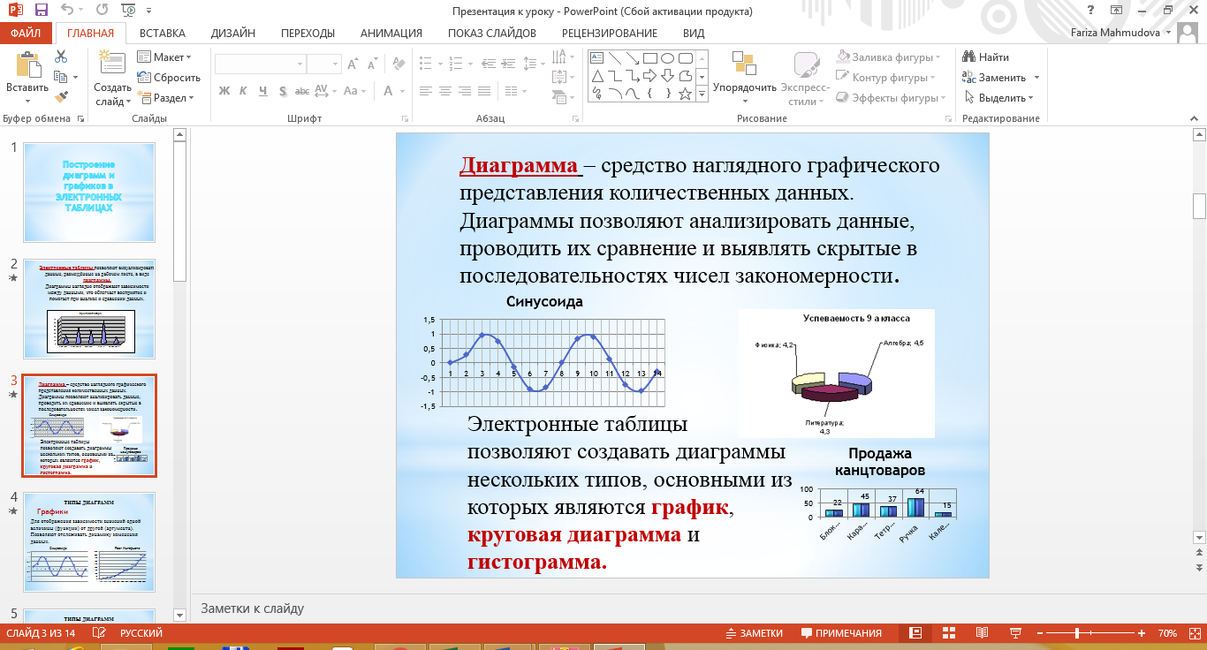

**Графики.** Для отображения зависимости значений одной величины (функции) от другой (аргумента). Позволяют отслеживать динамику изменения данных.

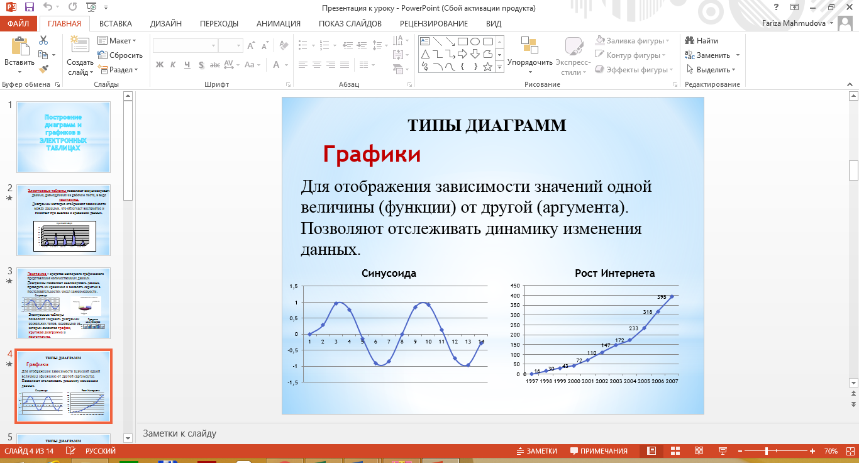

**Круговые.** Используется для отображения величин частей некоторого целого. В них каждая часть целого представляется как сектор круга, угловой размер которого прямо пропорционален величине (размеру) части.

Могут быть плоскими или объёмными. Секторы могут быть раздвинуты.

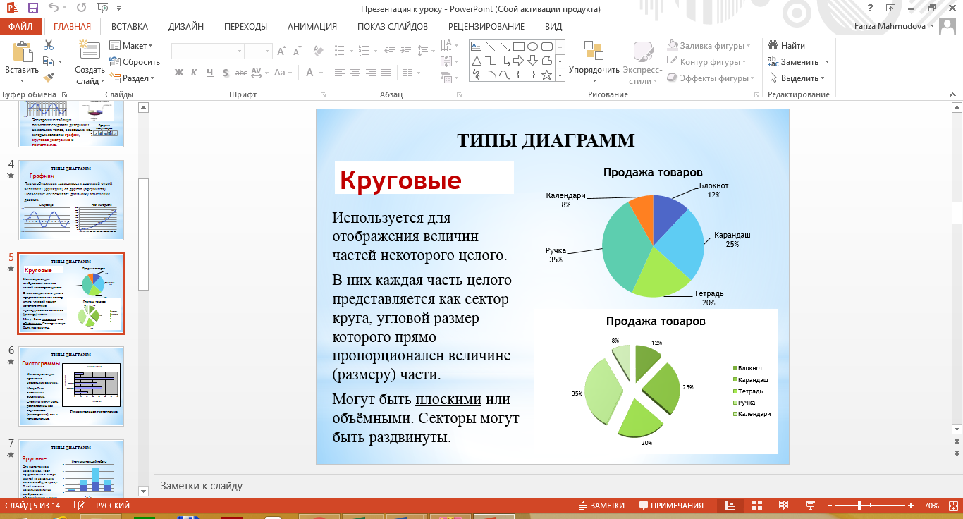

**Гистограммы.** Используются для сравнения нескольких величин. Могут быть плоскими и объёмными. Столбцы могут быть расположены как вертикально (гистограмма), так и горизонтально.

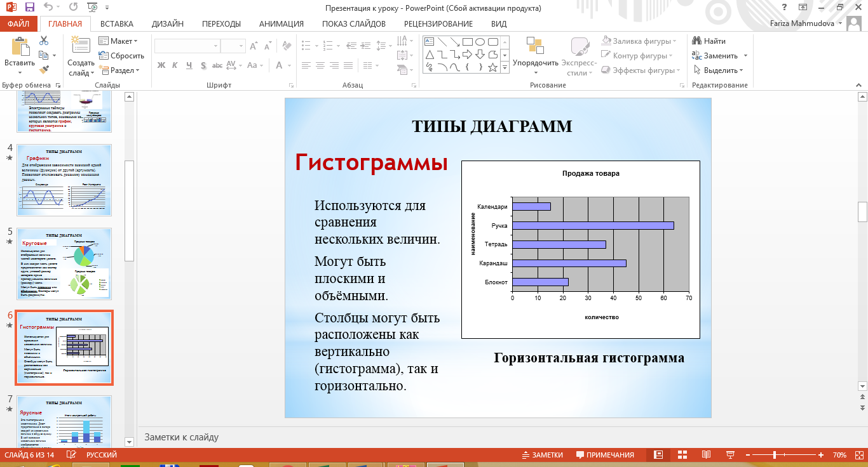

**Ярусные.** Это гистограмма с накоплением. Дают представление о вкладе каждой из нескольких величин в общую сумму. В ней значения нескольких величин изображаются объединёнными в одном столбце.

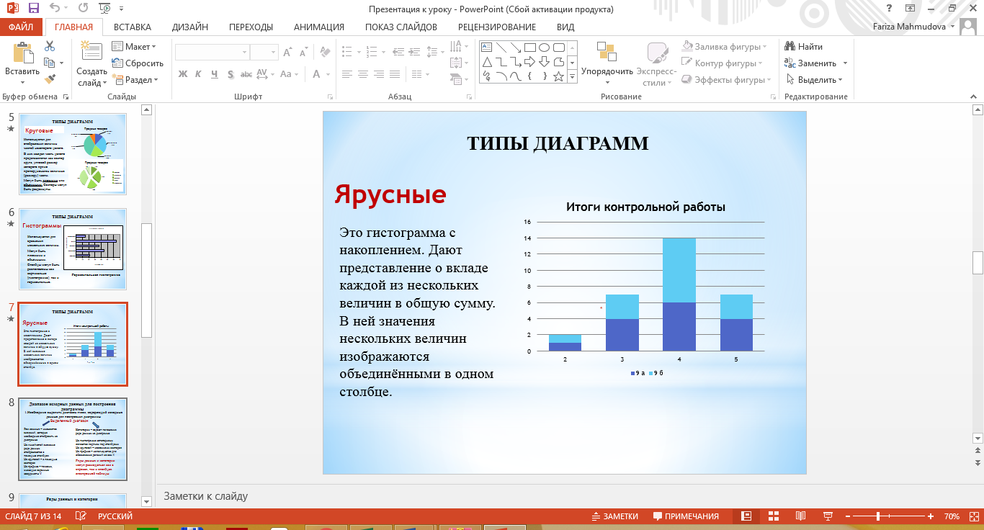

Диапазон исходных данных для построения диаграммы.

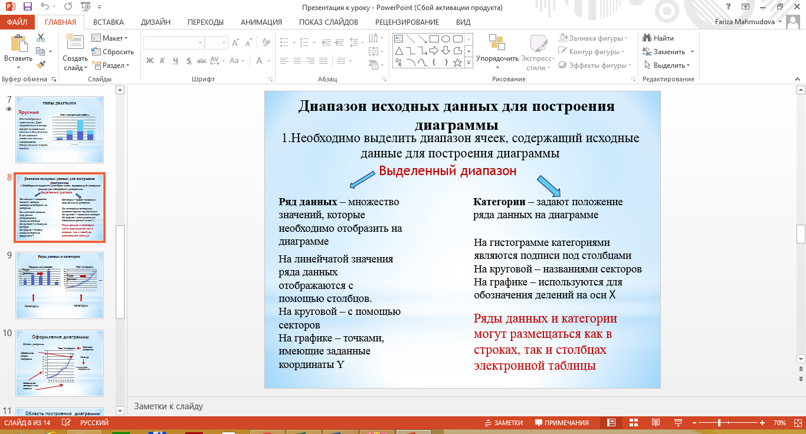

Даётся понятие ряда данных и категории.

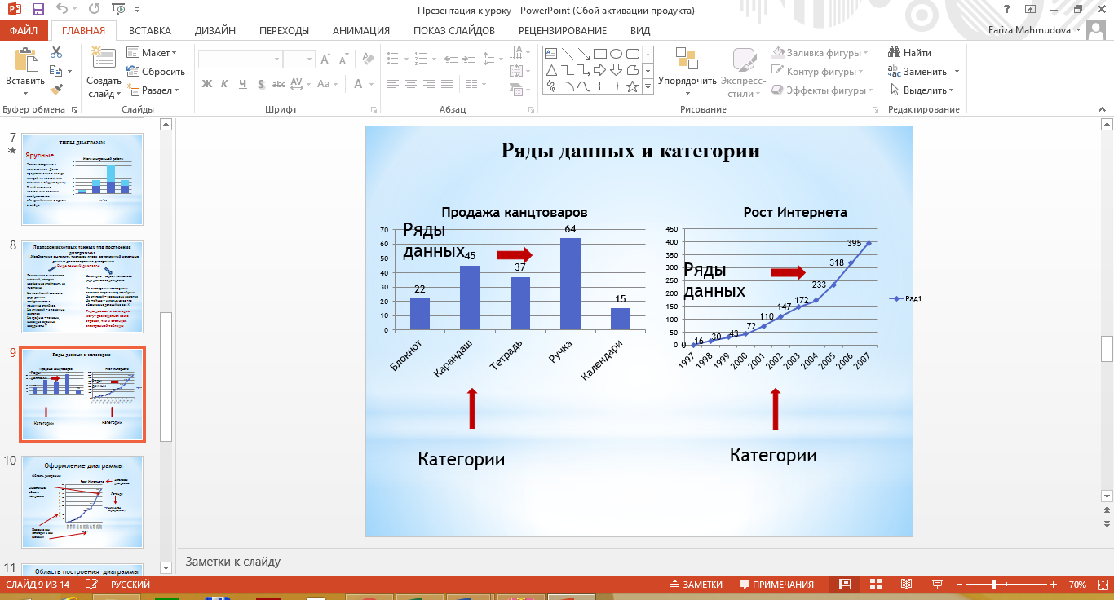

Здесьнаглядно показывается, как осуществляется оформление диаграммы

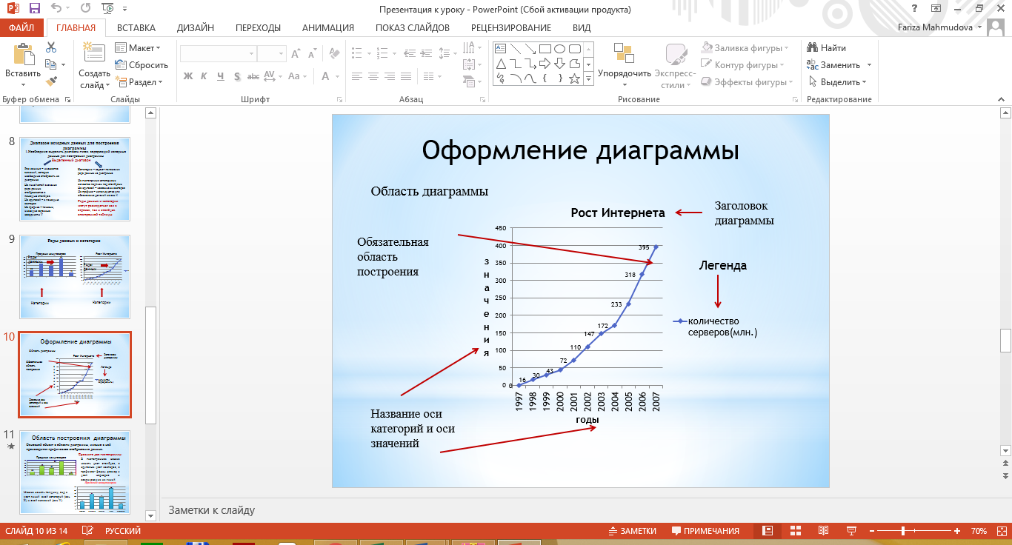

Область построения диаграммы.

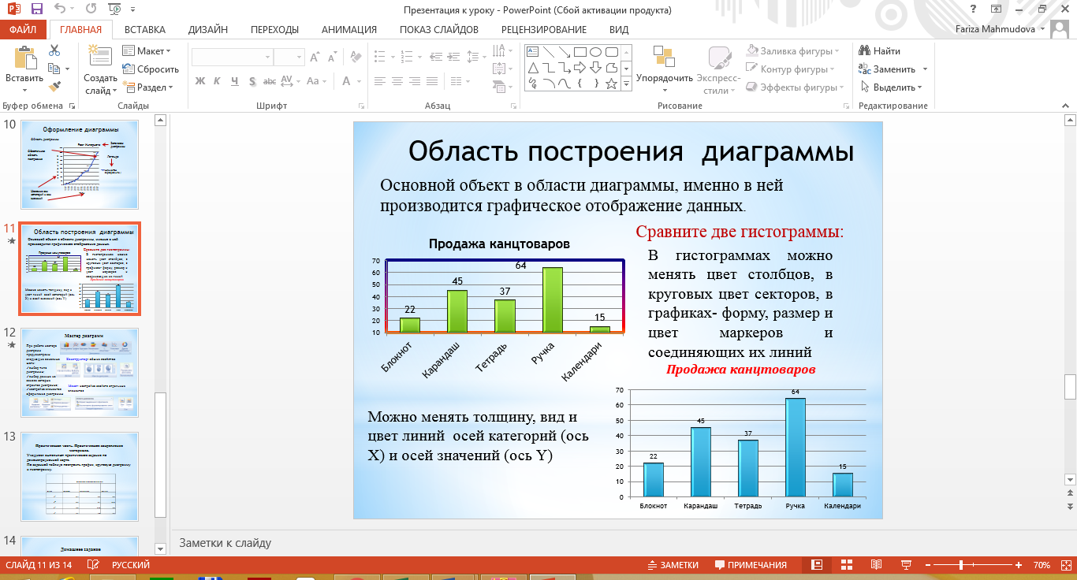

Мастер диаграмм. При работе мастера диаграмм предусмотрены следующие основные шаги:

* выбор типа диаграммы;
* выбор данных на основе которых строится диаграмма;
* настройка элементов оформления диаграммы

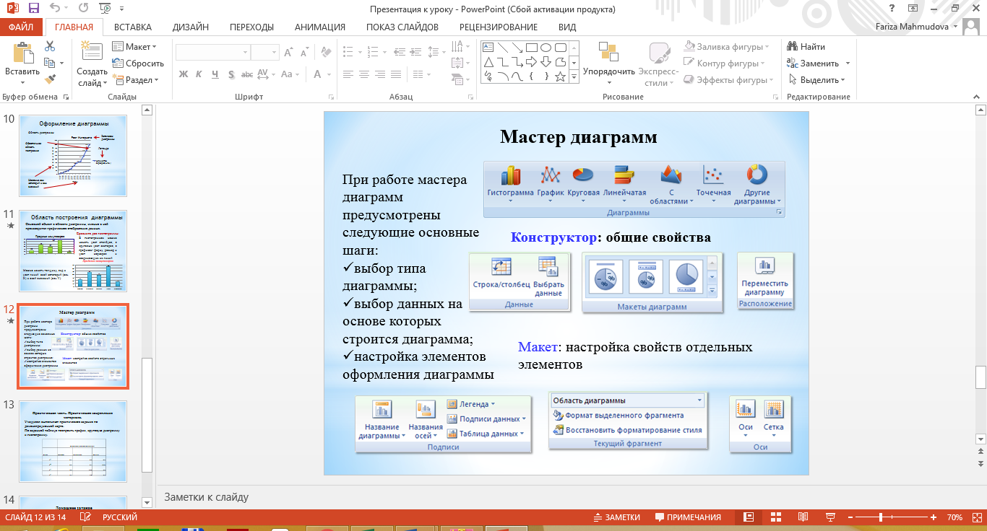

**4. Практическая часть. Практическое закрепление материала.**

Учащиеся выполняют практическое задание по демонстрационной карте. Демонстрационные карты выдаются учащимся на листочках.

1. Наберите следующую таблицу:

|  |  |  |  |
| --- | --- | --- | --- |
|  | **Основные предметы (ср.балл)** | | |
| Класс | Алгебра | Литература | Физика |
| 9а | 4,5 | 4,3 | 4,2 |
| 9б | 4,3 | 4,1 | 4,00 |
| 9в | 2,9 | 3,00 | 2,8 |
| 9г | 3,7 | 3,4 | 3,5 |

1. Построить график вида:



1. Построить гистограмму вида:

**5.Физкультминутка.**

В среднем темпе проделать 3-4 круговых движений глазами в правую сторону, столько же в левую сторону. Расслабив глазные мышцы, посмотреть в даль на счет 1-6. Повторить 1-2 раза.

**6. Домашнее задание**

Г 3, § 17, стр 104-109.

**7. Итог урока**

Вы молодцы ребята, поработали хорошо. А главное - вы думали, размышляли. На этом уроки мы достигли поставленной цели.

Спасибо за урок!